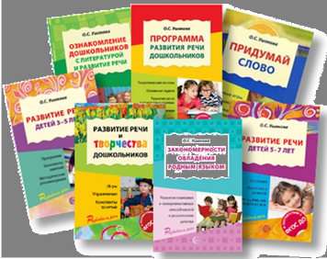ПРОГРАМММЫ

Развитие речи детей 5—7 лет. О.С. Ушаковой.

Рассмотрены возрастные особенности развития речи детей 5—7 лет. Вводная часть знакомит с

теоретическими основами программы и методики. В пособии дается материал для занятий,

направленных на развитие всех сторон речи ребенка — фонетики, грамматики, лексики, а также на овладение основами связной монологической речи.

Приложение содержит литературный материал для занятий по пересказу, методики выявления уровня речевого развития и методики мониторинга речевого развития детей.

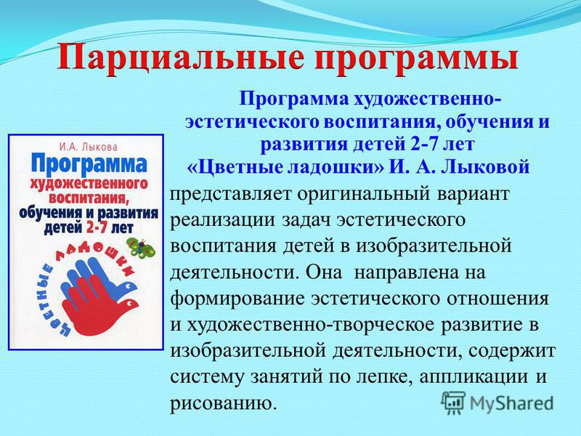

Лыкова И.А. «ЦВЕТНЫЕ ЛАДОШКИ». Парциальная программа художественно-

эстетического развития детей 2-7 лет в изобразительной деятельности (формирование

эстетического отношения к миру).

Парциальная программа художественно-эстетического развития детей 2-7 лет «Цветные ладошки» представляет авторский вариант проектирования образовательной  
области «Художественно-эстетическое развитие» (изобразительная деятельность) в соответствии с ФГОС ДО. Включает научную концепцию и педагогическую модель, нацеленные на создание оптимальных условий для формирования эстетического отношения к окружающему миру и творческое развитие ребенка с учетом его индивидуальности. Определяет целевые ориентиры, базисные задачи, содержание  
изобразительной деятельности, критерии педагогической диагностики (мониторинга), примерные перечни произведений изобразительного и декоративно-прикладного искусства для развития художественного восприятия. Описывает целостную систему календарно- тематического планирования для каждой возрастной группы.

**Программа «Конструирование и ручной труд в детском саду»**

Автор Л. В. Куцакова.

Цель: развитие конструкторских умений и художественно-творческих способностей детей, ознакомление их с различными приемами моделирования и конструирования.

Программа содержит технологии, строящиеся на использовании нетрадиционных методов и приемов обучения, позволяющих педагогу развить у детей ассоциативное мышление, воображение, творческие умения, практические навыки, художественный вкус.

В авторском пособии «Занятия с дошкольниками по конструированию и художественному труду» дана развернутая технология обучения детей конструированию с помощью конструкторов, бумаги, картона, строительного, природного, бросового и других материалов. Подбор учебного материала для творчества отвечает принципам дидактики и возрастным возможностям детей. ФГОС ДО.

Образовательная область «Познавательное развитие»  
Введение основ финансовой грамотности в образовательную деятельность ДОУ.  
Методические рекомендации /Автор-сост. О.В. Морозова. - Мурманск: ГАУДПО МО  
«Институт развития образования», 2020.

Данные методические рекомендации помогут при организации работы с воспитанниками  
дошкольной образовательной организации по формированию у них основ финансовой  
грамотности. Издание адресовано воспитателям, специалистам, слушателям курсов повышения квалификации, занимающимся проектированием и созданием системы работы по формированию азов финансовой грамотности всех участников образовательного процесса.

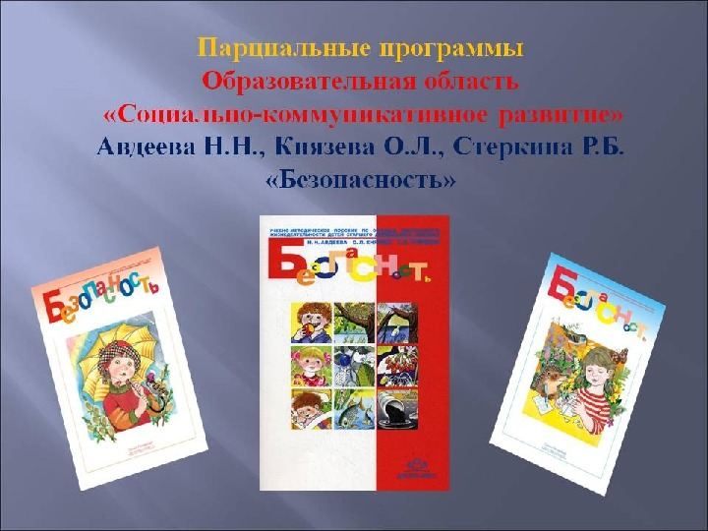***Программа здоровьесберегающего направления «Основы безопасности детей дошкольного возраста»*** Авторы: Р. Б. Стеркина, О. Л. Князева, Н. Н. Авдеева.

Воспитание у ребенка навыков адекватного поведения в различных неожиданных ситуациях, самостоятельности и ответственности за свое поведение.В XXI веке перед человечеством встает одна из главных проблем — всестороннее обеспечение безопасности жизнедеятельности человека.

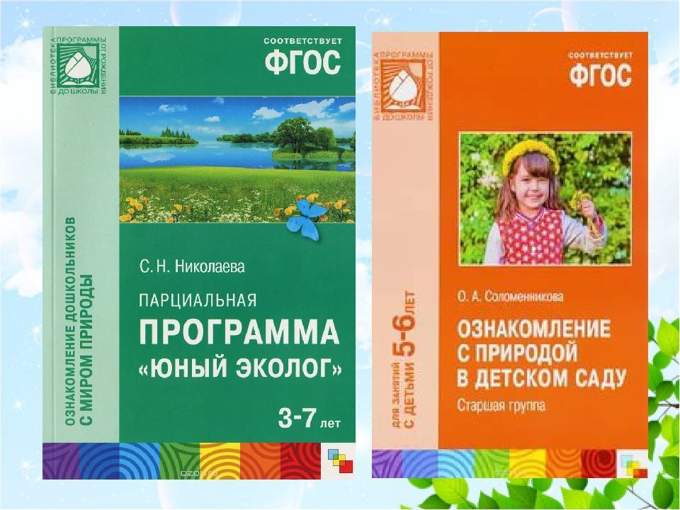**Программа «Юный эколог»** Автор: С. Н. Николаева.

Цель: воспитание экологической культуры дошкольников.

Программа может быть использована любым дошкольным учреждением, которое от традиционного ознакомления с природой переходит к решению вопросов экологического воспитания дошкольников. В программе представлено пять разделов:

• первые два посвящены раскрытию взаимосвязи растений и животных со средой обитания;

• третий прослеживает их роль в процессе онтогенеза — роста и развития отдельных видов растений и высших животных;

• в четвертом раскрываются взаимосвязи внутри сообществ, жизнь которых дети могут наблюдать;

• пятый раздел показывает разные формы взаимодействия человека с природой.

**Программа «Умка» — ТРИЗ**

Авторы: Л. М. Курбатова и др.

Цель: развитие у дошкольника активных форм мышления в единстве с творческим воображением, развитие фантазии через обогащение предметно-пространственной среды детского сада (сказочного, игрового, эстетического, экологического, технического характера).

Программа создает предпосылки для системного видения мира и его творческого преобразования.

Состоит из трех относительно самостоятельных частей:

• программа развития мышления и творческих способностей детей дошкольного возраста — «Умка» — ТРИЗ;

• вариант программы, включающей образовательное содержание для организации работы с детьми в студиях интеллектуально-эстетического развития;

• подпрограмма- готовящая педагогов дошкольных образовательных учреждений к реализации программы развития мышления и творческих способностей дошкольного возраста «Умка» — ТРИЗ.

ТРИЗ — это технология, с помощью которой педагог формирует у дошкольников качества творческой личности. Основными средствами работы с детьми является педагогический поиск. Обучая ребенка, воспитатель идет от его природы, т. е. использует принцип природосообразности. Кредо тризовцев: каждый ребенок талантлив, нужно его только научить ориентироваться в современном мире, чтобы при минимуме затрат достигнуть максимального эффекта.

**Программа «Музыкальные шедевры»**

Автор О. П. Радынова.

Цель: формирование основ музыкальной культуры у детей дошкольного возраста, развитие творческих способностей в разных видах музыкальной деятельности.

Автор предлагает четкую систему работы на основе использования произведений искусства, подлинных образцов мировой музыкальной классики.

В центре программы - развитие творческого слышания музыки детьми, которое предполагает побуждение детей к проявлениям различных форм творческой активности - музыкальной, музыкально-двигательной, художественной.

Основной принцип построения программы- тематический (наличие 6 тем, которые изучаются в течение одного – двух месяцев и повторяются на новом материале в каждой возрастной группе.

К программе разработаны методические рекомендации для педагога, система занятий для всех возрастных групп детского сада, беседы-концерты, развлечения.

В программе осуществляется взаимосвязь познавательной, ценностно-ориентированной и творческой деятельности детей в процессе формирования у них основ музыкальной культуры.

Программа рекомендована Министерством общего и профессионального образования РФ

Программы социально-нравственного развития дошкольников

**Программа «Я — человек»**

Автор С. А. Козлова.

Цель: помочь педагогу раскрыть ребенку окружающий мир, сформировать у него представление о себе как о представителе человеческого рода, о людях, живущих на Земле, об их чувствах, поступках, правах и обязанностях, разнообразной деятельности; на основе познания развивать творческую, свободную личность, обладающую чувством собственного достоинства и проникнутую уважением к людям.

Программа направлена на формирование у ребёнка мировоззрения – своего видения мира, своей «картины мира», созвучной возможному уровню развития его чувств.

Программа включает четыре больших раздела: «Что я знаю о себе», «Кто такие взрослые люди», «Человек - творец», «Земля — наш общий дом». Каждый раздел имеет несколько подразделов, которые конкретизируют его содержание. Все разделы программы взаимосвязаны, они дополняют друг друга, хотя каждый имеет свою специфику, свою воспитательно-образовательную цель.

В программе представлены требования к уровню усвоения всех разделов, также предлагаются рекомендации родителям, воспитателям и учителям начальных классов. Программа имеет методические комплекты состоящие из рабочих тетрадей, наборов дидактических карточек и методических пособий для взрослых.

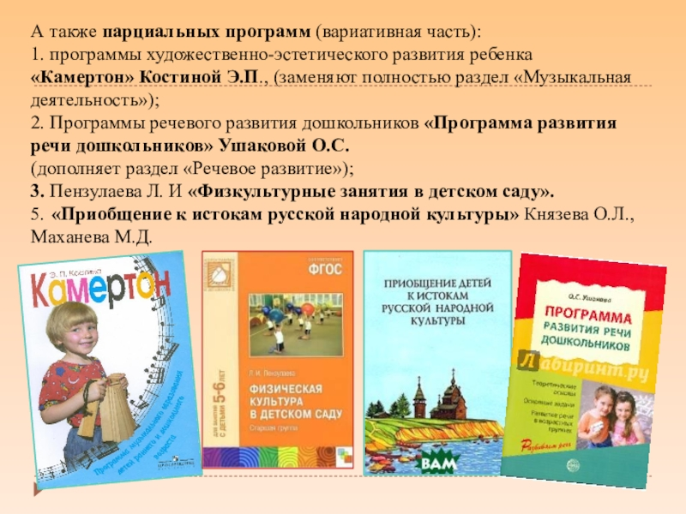**Программа «Приобщение детей к истокам русской народной культуры»**

Авторы: О. Л. Князева, М. Д. Маханева.

Цель: формирование у детей дошкольного возраста (3-7 лет) базиса культуры на основе ознакомления с бытом и жизнью родного народа, его характером, присущими ему нравственными ценностями, традициями, особенностями культуры.

Образовательная цель программы состоит в приобщении детей ко всем видам национального искусства -от архитектуры до живописи, от пляски, сказки и музыки до театра.

Программа состоит из трех частей. В первой содержатся конкретные рекомендации по реализации программы и организации развивающей среды в ДОУ, освещаются формы и приемы взаимодействия педагога с детьми. Во второй части даются перспективные и календарные планы работы с детьми всех воз­растных групп, подробно описывается содержание всех занятий. В

третью часть включены приложения: литературные, исторические, этнографические, исторические тексты, словарь старославянских слов, наиболее часто употребляемых в сказках, пословицах, поговорках.

Программа рекомендована Министерством образования РФ.

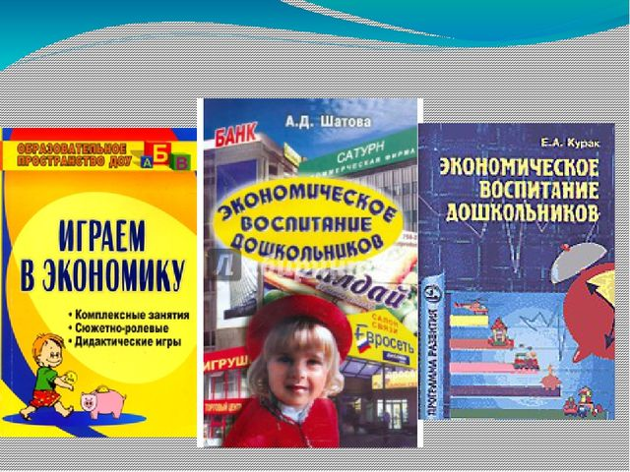**Программа «Дошкольник и. экономика»**

Автор А. Д. Шатова.

Программа рассчитана на работу с детьми старшего дошкольного возраста и направлена на то, чтобы ребенок мог:

научиться понимать и ценить окружающий предметный мир (мир вещей как результат труда людей);

уважать людей, умеющих хорошо трудиться и честно зарабатывать деньги;

• осознавать на доступном дошкольнику уровне взаимосвязь понятий «труд - продукт — деньги», то, что стоимость продукта зависит от его качества; видеть красоту человеческого творения;

• способствовать формированию таких качеств, как бережливость, рациональность, расчетливость, экономность, трудолюбие, щедрость, благородство и т. д.

Программа основана на комплексном подходе к развитию личности дошкольника, предусматривает связь этического, трудового и экономического воспитания.

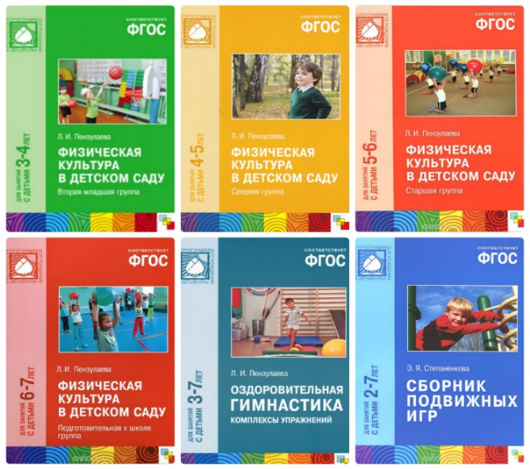Аннотация программы Л.И. Пензулаева «Физическая культура в

детском саду»

Программа направлена на физическое развитие и оздоровление

дошкольников. Автор программы — опытный педагог по физическому

воспитанию детей, доктор педагогических наук Л. И. Пензулаева.

Физическое воспитание дошкольников представляет собой единую систему

воспитательно-оздоровительных мероприятий в режиме дня, включающую ежедневное проведение утренней гимнастики, образовательной деятельности

по физическому развитию, подвижных игр и развлечений в помещении и на свежем воздухе под непосредственным руководством воспитателя.

Примерные конспекты построены по общепринятой структуре и включают

обучение основным видам движений, комплексы упражнений общеразвивающего характера с различными предметами и подвижные игры.

Все физкультурные занятия проводятся в игровой и занимательной форме.

В методических рекомендациях определены умения по овладению детьми всех возрастных групп различными видами упражнений (общеразвивающие

упражнение, ходьба, бег, прыжки, катание, бросание, ползание, лазание,

равновесие, спортивные и игровые упражнения, построение и перестроение и

т. д.).

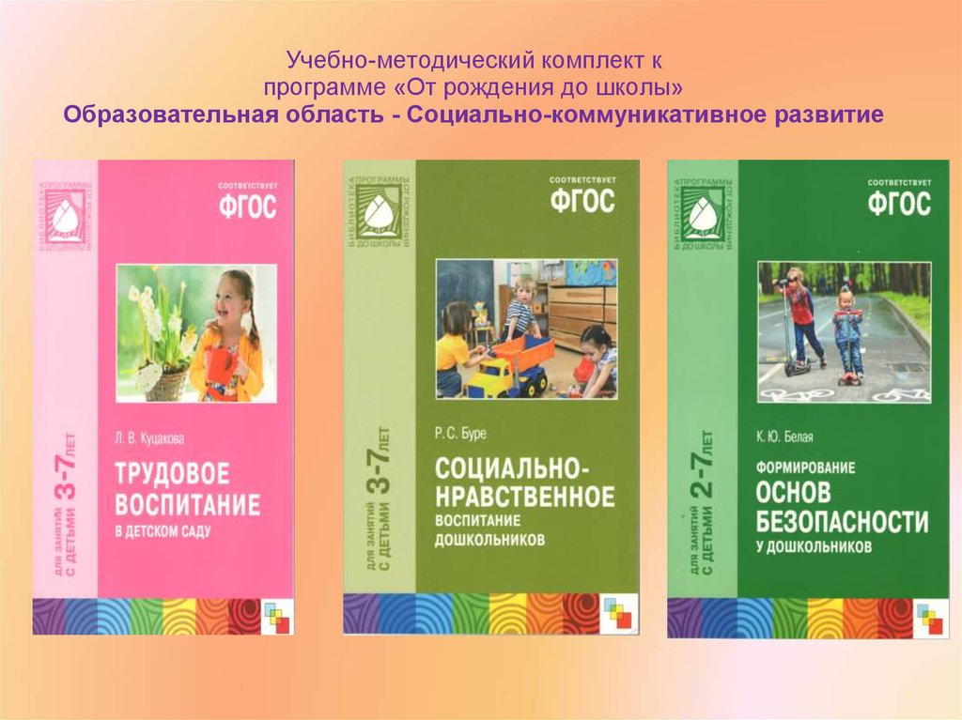

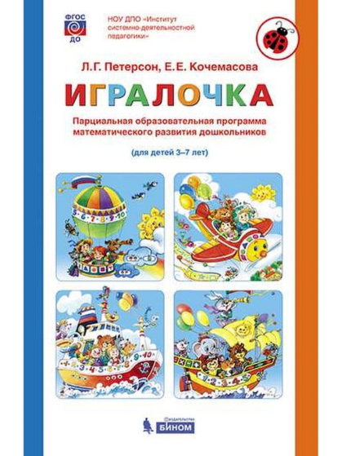 ПАРЦИАЛЬНАЯ ОБРАЗОВАТЕЛЬНАЯ ПРОГРАММА  
МАТЕМАТИЧЕСКОГО РАЗВИТИЯ  
ДОШКОЛЬНИКОВ  
«ИГРАЛОЧКА» ДЛЯ ДЕТЕЙ 3-7 ЛЕТ)

Основные принципы к построению парциальной программы  
«Игралочка» авторы выделяют принципы гуманизации и гуманитаризации образования, приоритета развивающей функции в обучении математике.  
Исходя из принципов гуманизации и гуманитаризации образования, содержание в программе «Игралочка» ориентировано на личность ребенка, и выражается, условно говоря, тезисом «не ребенок для математики, а  
математика для ребенка».  
Принцип приоритета развивающей функции в обучении математике предполагает не столько собственно математическое образование, в узком  
смысле слова, сколько образование и развитие с помощью математики

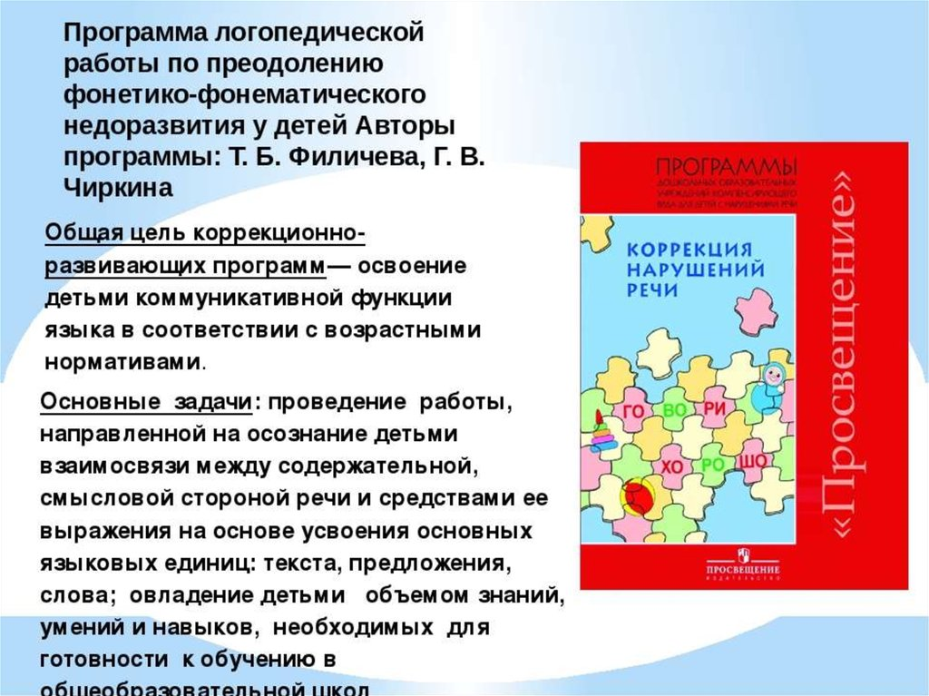

**Программа логопедической работы по преодолению фонетико- фонематического недоразвития у детей. Авторы Т.Б. Филичева, Г.В. Чиркина.**

Общая цель: освоение детьми коммуникативной функции языка в соответствии с возрастными нормами.

Основная задачи: проведение работы, направленной на основании детьми взаимосвязи между содержательной, смысловой стороной речи и средствами ее выражения на основе усвоения основных языковых единиц: текста, предложения, слова; овладение детьми объемом знаний, умений и навыков, необходимых для готовности к обучению в общеобразовательной школе.

Аннотация к программе "Топ-хлоп, малыши! А.И. Бурениной

Программа по музыкально-ритмическому воспитанию детей 2-3 лет. Программа

адресована воспитателям групп раннего возраста, музыкальным руководителям,

дефектологам родителям и гувернерам - всем, кто заинтересован в развитии ребенка. В

программе раскрыто содержание работы по развитию музыкально-ритмических движений

у детей 2-3 лет, проиллюстрированное практическим материалом – описанием

музыкально-ритмических композиций (с нотами), сценариями праздников и развлечений.

Цель программы - воспитание интереса к музыкально-ритмическим движениям,

развитие эмоциональной отзывчивости на музыку. Программа интересна наличием

разнообразных музыкально-ритмических композиций, которые объединены в циклы по

принципу усложнения заданий и разнообразия движений. Все игровые упражнения

систематизированы в строгой последовательности и адаптированы именно для раннего

возраста. Репертуар, лежащий в основе - это пляски, песни с движением или игры с

движением авторов Е. Тиличеевой, Т. Бабаджан, Е. Макшанцевой и других. Программа

состоит из двух частей: содержание работы в течение года; подробное описание всех

игровых упражнений с выписанными музыкальным и словесным текстами; и сценарии

развлечений и праздничных утренников с родителями на основе изученного материала.

Основной метод музыкально-ритмического воспитания детей - "вовлекающий показ"

(С.Д.Руднева).

Аннотация к программе «Обучение плаванию в детском саду»

Е. К. Вороновой

Автором, доцентом кафедры дошкольной педагогики Карельского

государственного педагогического университета, предложена программа,

включающая содержание и описание технологии обучения дошкольников

плаванию в детском саду. Программа составлена с учетом возрастных

особенностей развития детей (младший, средний, старший дошкольный

возраст); по каждой возрастной группе представлены особенности освоения

двигательных навыков, характеристика специфики обучения плаванию.

Целью программы - обучение детей дошкольного возраста плаванию;

закаливанию и укреплению детского организма; обучение каждого ребенка

осознанно заниматься физическими упражнениями; создание основы для

разностороннего физического развития (развитие и укрепление опорно-

двигательного аппарата, сердечно-сосудистой, дыхательной и нервной

систем).